**DOCUMENTACIÓN MODELO DEL DOMINIO**

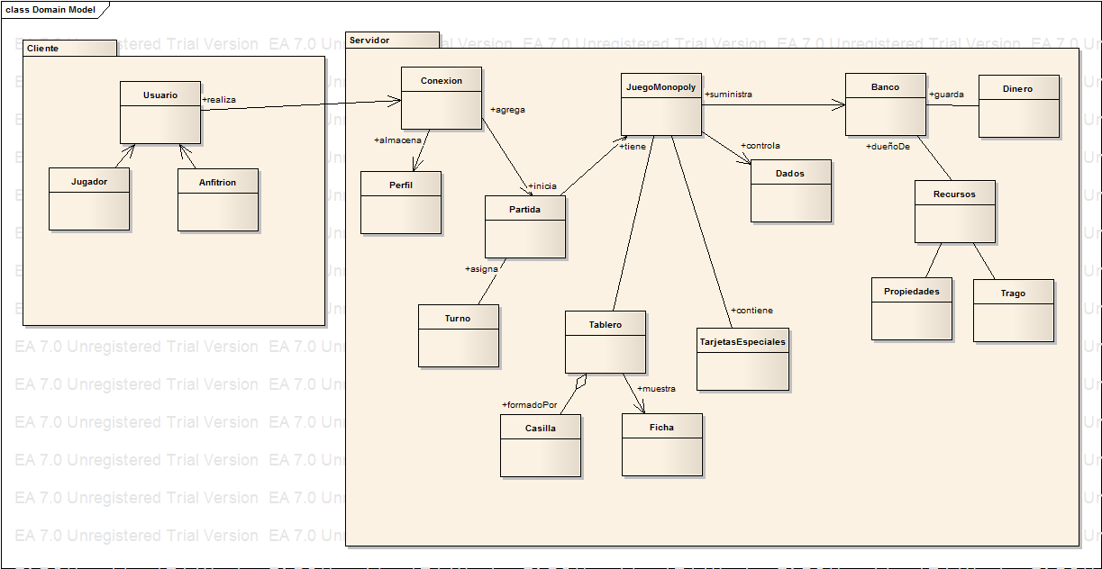

**USUARIO**

Representa la persona que va a interactuar con el juego T-Monopoly, el cual puede ser:

* **JUGADOR:** Corresponde a la persona que se une a una partida creada
* **ANFITRIÓN:** Corresponde a la persona que crea la partida y accede primero al juego

**CONEXIÓN**

**PARTIDA**

* **TURNO**

**PERFIL**

**JUEGOMONOPOLY**

* **TABLERO**
  + **FICHA**
  + **CASILLA**
* **TARJETASESPECIALES**
* **DADOS**
* **BANCO** 
  + **DINERO**
  + **RECURSOS**
    - **TRAGO**
    - **PROPIEDADES**